|  |  |
| --- | --- |
| **STC_7_** Sociedade, Tecnologia e Ciência - fundamentos |  |
| *Formando(a): Daniel Abreu* | Versão:1 15 / 12 /2021 |

|  |  |  |
| --- | --- | --- |
|  | **INSTITUTO PARA A QUALIFICAÇÃO, IP - RAM**  **Escola Profissional Dr. Francisco Fernandes**  Curso de Educação e Formação de Adultos  (Portaria 80/2008, alterada pela Portarias nº 194/2008, de 3 de novembro e n.º 74/2011 de 30 de junho)  Nível Secundário – Dupla Certificação Escolar | Turma:  **TIS2** |

Proposta de atividade

A estatística

A Estatística é um ramo da Matemática que estuda uma ou várias caraterísticas ou propriedades de uma população, e que permite tirar conclusões sobre um conjunto de dados.

**O que é um questionário?**

Um questionário é um instrumento de investigação que visa recolher informações baseando-se, geralmente, na inquisição de um grupo representativo da população em estudo. Para tal, coloca-se uma série de questões que abrangem um tema de interesse para os investigadores, não havendo interação direta entre estes e os inquiridos.

População e amostra

Um estudo estatístico efetua-se sobre um conjunto denominado POPULAÇÃO, cujos elementos são INDIVÍDUOS.

Chama-se AMOSTRA a um subconjunto da população, que se estuda com o objetivo de tirar conclusões para toda a população.

ATRIBUTO ou CARÁCTER ESTATÍSTICO ou CARATERÍSTICA POPULACIONAL ou VARIÁVEL ESTATÍSTICA é o dado ou caraterística da população/amostra que se pretende estudar.

**1.** Estudar o número de irmão dos formandos da Turma TIS2

A população é: 7

O atributo é: o número de irmãos de cada aluno TIS 2

**Recenseamento e sondagem**

Recenseamento é a contagem oficial e periódica dos indivíduos de um País, ou parte de um País. Por vezes não é viável nem desejável, principalmente quando o número de elementos da população é muito elevado, inquirir todos os seus elementos sempre que se quer estudar uma ou mais caraterísticas particulares dessa população. Assim surge o conceito de sondagem.

**Estatística descritiva e estatística indutiva**

**ESTATÍSTICA DESCRITIVA** - trata da recolha e da organização de dados com vista descrever e interpretar os factos relativos ao conjunto observado.

**ESTATÍSTICA INDUTIVA** – trata de estabelecer conclusões relativas a um conjunto mais vasto de indivíduos a partir da observação de uma parte dela.

**Fases de um estudo estatístico**

**2.** Para realizar um estudo estatístico é necessário seguir uma sequência de tarefas. Quais?

**R:**

- Definição do problema

- Planificação do processo

- Recolha dos dados

- Apresentação dos dados

- Análise e interpretação dos dados

**Carateres ou variáveis estatísticas**

**3.** Os caracteres podem ser de 2 tipos. Indique exemplos de carateres:

Quantitativos → Quando os seus valores são representados por números. Ex: Teste – 50%

Qualitativos → Não possuem valores de quantidades. Ex: Teste - Bom

Dentro das variáveis quantitativas distinguem-se 2 outros tipos:

Variáveis quantitativas discretas → Quando os valores numéricos são legíveis. Ex: Número de jantares

Variáveis quantitativas contínuas → Quando os valores são expressos por modalidades não quantificáveis.

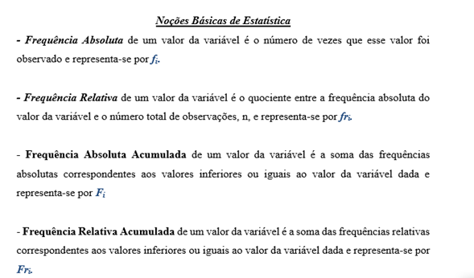

**4.** Na turma TIS2 fez-se uma recolha de dados sobre o número de irmãos de cada formando. Registaram-se os seguintes resultados:

Construa a tabela para organizar os dados.

|  |  |  |  |  |  |  |
| --- | --- | --- | --- | --- | --- | --- |
| IDADE  (em anos)  xi | Contagem | Frequência  Absoluta fi | Frequência relativa fri | Frequência relativa % | Frequência Absoluta Acumulada Fi | Frequência relativa Acumulada Fri |
| 0 | 3 | 3 | 0,38 | 38% | 3 | 37,5 |
| 1 | 2 | 2 | 0,25 | 25% | 3 + 2 =5 | 37,5 + 25 = 62,5 |
| 2 | 1 | 1 | 0,12 | 13% | 5 + 1 =6 | 62,5 + 12,5 = 75 |
| 3 | 1 | 1 | 0,13 | 13% | 6 + 1 =7 | 75 + 12,5 = 87,5 |
| 4 | 0 | 0 | 0 | 0 | 7 + 0 = 7 | 87,5 + 0 = 87,5 |
| 5 | 1 | 1 | 0,13 | 13% | 7 + 1 = 8 | 87,5 + 12,5 = 100 |
| **Total (n)** | **8** | **8** | **1** | **100%** | **8** | **100%** |

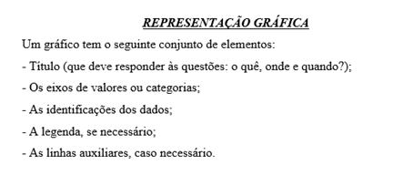

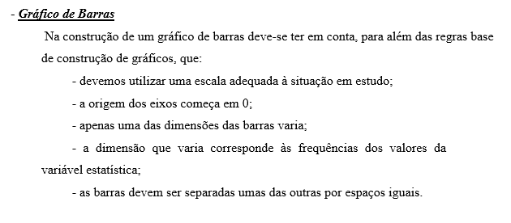

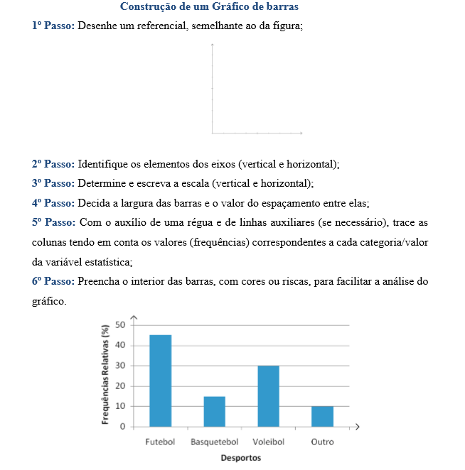

**5.** Esboce o gráfico de barras da distribuição presente no exercício para a frequência absoluta.

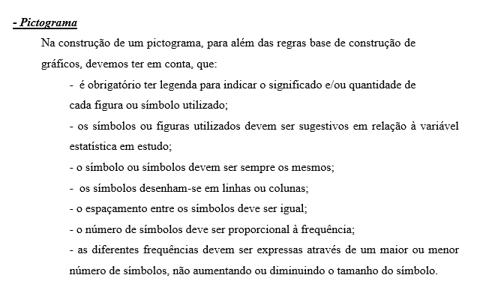

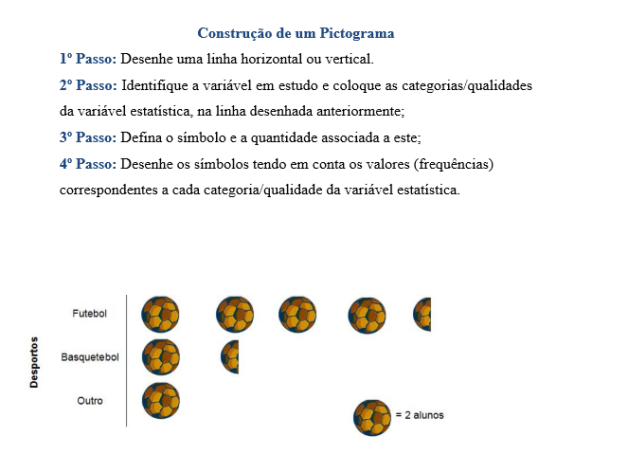

**6.** Esboce um pictograma da distribuição presente no exercício para a frequência absoluta.

Percentagem de alunos que praticam desportos

Desportos

Futebol

Basquetebol

Outros

**7.** O pictograma abaixo ilustra o número de quartos em hotel reservados por uma agência de viagens para os primeiros 8 meses do ano.

|  |  |
| --- | --- |
|  | = 15 noites |
| Janeiro |  |
| Fevereiro |  |
| Março |  |
| Abril |  |
| Maio |  |
| Junho |  |
| Julho |  |
| Agosto |  |
| Setembro |  |

**7.1** Quantas noites foram reservadas em Janeiro e em Agosto?

**R:** Em janeiro foram 30 e em agosto foram 120.

**7.2** Qual é o número de quartos reservados nos 3 primeiros meses?

**R:** São 90 Quartos

**7.3** Sabendo que foram reservados 150 quartos para Setembro, desenha a linha do diagrama correspondente a Setembro.

**R:** São 10 malas

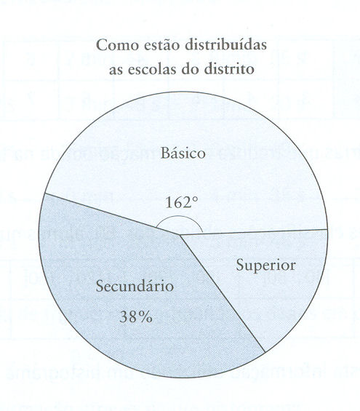**DIAGRAMA CIRCULAR**

Um diagrama circular (ou gráfico circular) é representado por um círculo dividido em sectores cujas amplitudes são proporcionais à frequência correspondente.

**8.** Muitos dos estudantes que usam mochilas transportam diariamente peso a mais para a sua idade. O gráfico circular que se segue fornece informação sobre as zonas do corpo onde as lesões provocadas por mochilas são mais frequentes.

A Marta e duas das suas amigas começaram a construir, cada uma, um gráfico de barras que traduzisse a mesma informação deste gráfico circular. Na figura que se segue, pode observar esses três gráficos.

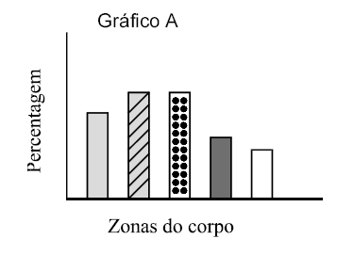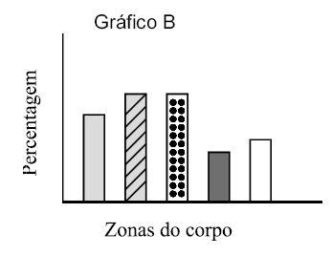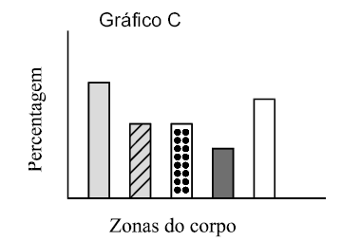

Apenas **um** deles poderá corresponder ao gráfico circular apresentado. **Qual**? Para cada um dos outros dois gráficos, **indique uma razão que o leve a rejeitá-lo**.

**R:** Será o gráfico B porque no gráfico a A barra correspondente á categoria (pés e tornozelos) esta maior que a categoria (outros), e no gráfico C as categorias (cabeça e face) esta acima das categorias (mãos, punhos e cotovelos) e (ombros e costas) e a categoria (outros) esta acima também.

**Peso e Massa**

[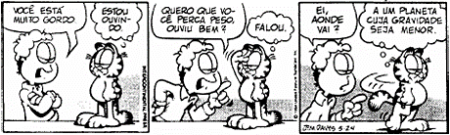](https://dicasdeciencias.files.wordpress.com/2015/04/garfieldpeso.png)

É comum ouvirmos as seguintes frases: “Eu peso 85 kg”, “Estou acima do meu peso”, “O peso ideal para a sua altura é 75 kg”. Popularmente, estamos associando a medida observada ao subirmos em cima de uma balança à palavra peso. Essa argumentação utilizada por grande parte das pessoas está totalmente equivocada. A medida obtida ao subirmos na balança deve ser chamada de massa, e não de peso.

Veja as definições corretas para peso e massa:

|  |  |
| --- | --- |
| **Peso…** | **Massa…** |
| é uma força “invisível” que atrai os corpos para a superfície da terra. Dessa forma, o nosso peso varia de acordo com o valor da gravidade, diferente em outros planetas e satélites naturais do sistema solar. | é a quantidade de matéria presente em um corpo. Dizemos que a massa de uma pessoa é a mesma em qualquer lugar. |

Por exemplo, vamos imaginar que uma pessoa tenha massa de 60 kg. De acordo com essa medida, podemos dizer que ela possui peso igual a aproximadamente 588 N (Newton).

Vamos entender o valor desse peso:

Quando nos referimos ao peso, dizendo que o seu valor depende da gravidade, então estamos colocando em prática a ***2ª Lei de Newton***, demonstrada pela fórmula matemática:

Nessa expressão, temos que:  
 P: pesom: massag: aceleração da gravidade (aceleração gravítica)

Continuando com mais um exemplo, vamos determinar o peso de uma pessoa com massa igual a 57 kg, na terra, na lua e em outros planetas. Mas para isso, precisamos conhecer as acelerações gravíticas que estão presentes na tabela a seguir:

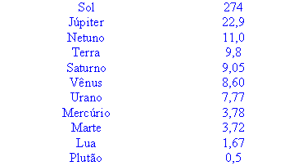Uma pessoa com a massa igual a 57 kg possui os seguintes pesos:

Na terra  
 → P = 57 9,8 → P = 558,6 N  
Na lua  
 → P = 57 1,67 → P = 95,19 N  
Em Júpiter  
 → P = 57 22,9 → P = 1 305,3 N

**Centro de Massa de um Corpo**

“Centro de massa de um sistema de partículas é o ponto que se movimenta como se toda massa do sistema estivesse concentrada naquele ponto. Além disso, pode-se considerar também, que todas as forças atuantes estejam aplicadas neste único ponto.”

Para objetos rígidos simples com densidade uniforme, o centro de massa está localizado no centro. Por exemplo, o centro de massa de um disco uniforme está em seu centro.

|  |  |  |  |  |  |
| --- | --- | --- | --- | --- | --- |
|  | | **Centro de Massa (CM)** | | |  |
|  |  | |  |  |  |
| Ponto onde toda a massa do corpo está concentrada | | |  | Ponto de equilíbrio do corpo | |

Corpo Simétrico e Homogéneo:

|  |  |  |
| --- | --- | --- |
|  |  |  |
| O Centro de Massa está no centro geométrico da figura. | | |

Corpo Assimétrico ou não Homogéneo:

|  |  |  |
| --- | --- | --- |
|  |  |  |
| O Centro de Massa é desviado do centro geométrico da figura | | |

Algumas vezes o centro de massa não cai em nenhum lugar do objeto. O centro de massa de um anel, por exemplo, está localizado em seu centro, onde não há nenhum material.

Um fato interessante é que o centro de massa pode estar fora do corpo. O Sistema Solar, por exemplo, tem um centro de massa e é em torno desse centro de massa que giram os planetas, e não em torno do centro do Sol, embora o centro de massa do Sistema Solar esteja bem próximo do centro do Sol.

**CM no corpo humano…**

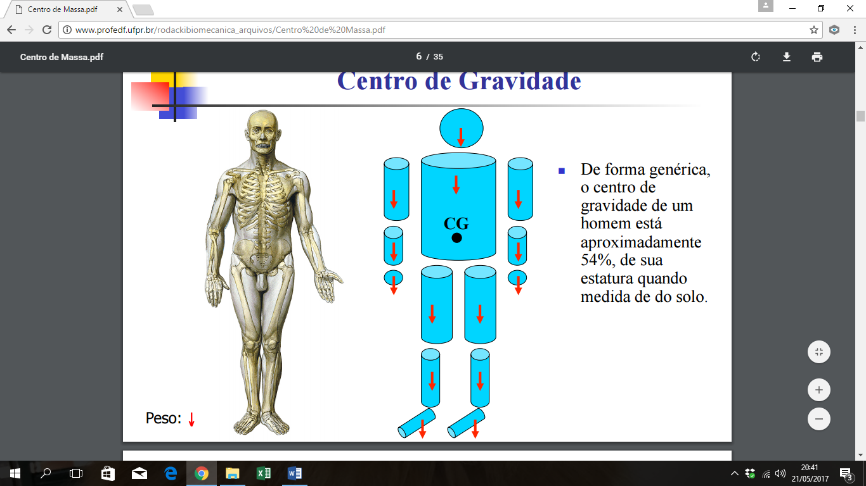

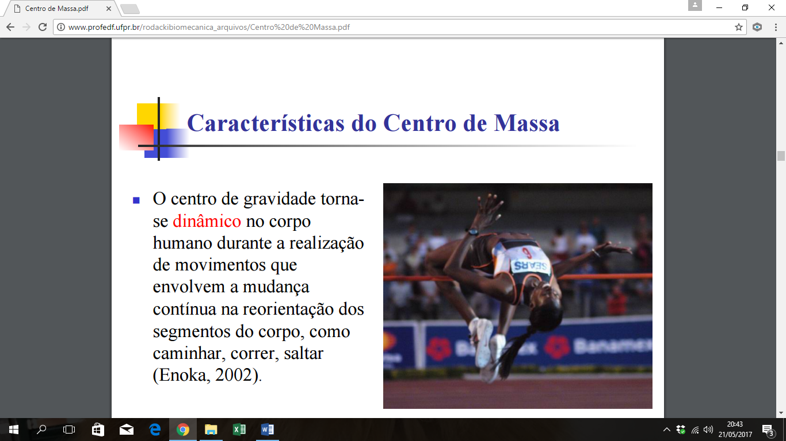

Várias experiências podem ser feitas para ilustrar a relação entre a posição do Centro de Gravidade e o equilíbrio de um corpo.

|  |  |
| --- | --- |
| **EXPERIÊNCIA 1**) Várias experiências podem ser feitas ilustrando a posição do Centro de Gravidade no corpo humano. Eis algumas delas.  A) Fique de pé bem junto a uma parede, tente levantar os calcanhares e manter-se. Você vai ver que não consegue. | http://www.seara.ufc.br/sugestoes/fisica/grav1.gif |

|  |  |
| --- | --- |
| **EXPERIÊNCIA 2**) Encoste o ombro em uma parede, tente levantar a perna mais afastada e se manter nessa posição! Essa experiência, como a anterior, mostra que o equilíbrio exige um deslocamento do corpo que mantenha a vertical passando pelo centro de gravidade e pela base de apoio do corpo. | http://www.seara.ufc.br/sugestoes/fisica/grav2.gif |

|  |  |
| --- | --- |
| **EXPERIÊNCIA 3**) Tocar os pés com as mãos sem dobrar os joelhos é fácil para quem está em forma. Mas tente fazer isso com o corpo junto a uma parede... | http://www.seara.ufc.br/sugestoes/fisica/grav3.gif |

|  |
| --- |
| **EXPERIÊNCIA 4**) O Centro de Gravidade das mulheres (em geral) é posicionado diferentemente do Centro de Gravidade dos homens. Basta olhar as anatomias de uma rapariga e de um rapaz para desconfiar desse fato. A experiência mostrada abaixo ilustra isso. Uma rapariga pode colocar uma caixa de fósforos no chão, ajoelhar-se com as mãos para trás e derrubar a caixa de fósforos com o nariz sem cair. Rapazes, normalmente, não conseguem fazer isso por terem o Centro de Gravidade mais alto que raparigas. |

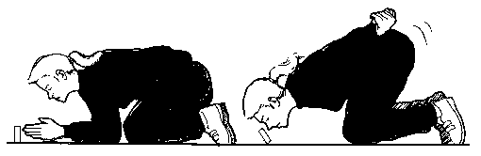

**Localização do centro de massa.** Vamos agora obter a posição do centro de massa.

|  |  |
| --- | --- |
|  | **XCM** - posição do centro de massa  **m1, m2** - massas dos objetos no sistema  **x1,, x2** - distância entre o objeto e a origem do sistema de coordenadas. |
|  |

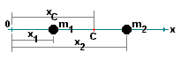

**9.** Complete as seguintes frases, efetuando todos os cálculos necessários.

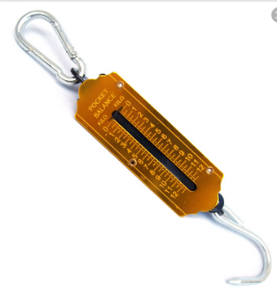**a)** A unidade do S.I. para a massa é o quilograma enquanto que para o peso é newton

**b)** Para medir a intensidade do peso utilizamos um dinamómetro enquanto que para a massa utilizamos uma balança.

**c)** O valor do peso pode variar enquanto que o valor da massa mantém-se sempre fixo.

**d)** O peso varia com a gravidade e com a massa.

**e)** A aceleração gravítica no planeta terra é de 9,8 m/s2.

**f)** O centro de massa de um corpo é também designado por ponto de equilíbrio do corpo.

**g)** O centro de massa de um corpo simétrico e homogéneo, está situado no seu centro geométrico.

**10.** Supondo que a massa de um astronauta é de 85kg, calcule:  
 **a)** O Peso do astronauta na Terra, considerando gTerra = 9,8m/s²

833 newtons

**b)** O Peso do astronauta na Lua, considerando gLua = 1,67m/s²

141,95 newtons

**c)** Considerando as respostas, qual seria a massa do astronauta na lua?

85kg

**11.** Em qual das figuras é possível determinar diretamente o Centro de Massa? Represente-o.

|  |  |  |
| --- | --- | --- |
|  |  |  |
| **A** | **B** | **C** |
|  |  |  |
| **D** | **E** | **F** |
|  |  |  |
| **G** | **H** | **I** |
| Resultado de imagem para colher desenho |  |  |
| **J** | **K** | **L** |

A, B, D, E, F, H e L

**12.** Considere as seguintes figuras geométricas:

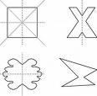

Em quais das figuras não é possível determinar diretamente o Centro de Massa?

No primeiro quadro é a que esta no canto inferior direito.

No segundo quadro são, a primeira figura a verde no canto superior esquerdo e a figura cinza que esta no canto inferior esquerdo.

|  |  |  |  |  |  |  |  |  |
| --- | --- | --- | --- | --- | --- | --- | --- | --- |
| ***Validação de Competência: STC_ 7 – Sociedade, tecnologia e ciência-fundamentos*** | | | | | | | | |
| ***OBJ _ 2 –*** *Recorrer a processos e métodos científicos para atuação em diferentes domínios da vida social.* | | | | | | | | |
| ***Sociedade*** | | | ***Tecnologia*** | | | ***Ciência*** | | |
| *I* | *II* | *III* | *I* | *II* | *III* | *I* | *II* | *III* |
| *E / NE* | *E / NE* | *E / NE* | *E / NE* | *E / NE* | *E / NE* | *E / NE* | *E / NE* | *E / NE* |
| *Data: / /2021* | | | | | | | | |

**Estatística**

A estatística é uma ciência que se dedica á obtenção, apresentação, analise e interpretação de dados tendo como objetivo a compreensão de uma realidade especifica, para simplificar uma tomada de decisão.

**Sondagem:**

É o estudo/investigação de um determinado tema, que consiste na obtenção de resultados através de um pequeno inquérito que é feito a um pequeno número de pessoas.

**Estatística Descritiva:**

A estatística descritiva permite-nos resumir, descrever e compreender os dados. Quando estamos perante muitos dados, provenientes de sondagens e estudos de opinião é necessário tronar essa informação manejável de forma a podermos comparar e relacionar.

**Estatística indutiva:**

A Estatística indutiva é a parte da estatística que se baseando em resultados obtidos da análise de uma amostra da população, procura inferir, induzir ou estimar as leis de comportamento da população da qual a amostra foi retirada. É através da estatística indutiva que podemos aceitar ou rejeitar hipóteses que podem surgir sobre as características da população, a partir também da análise da amostra representativa dessa população.

**Variáveis Quantitativos:**

São aquelas cujos os valores são expressos em números. Estas subdividem-se em:

**Variáveis quantitativas discretas**: quando o resultado da variável é finito, como por exemplo, a quantidade de carros num parque de estacionamento.

**Variáveis quantitativas continuas:** quando o resultado da variável é infinito.

**Variáveis Qualitativos:**

São as variáveis que ao contrário das quantitativas, estas expressam-se em diferentes categorias desde que não sejam numerais. Estas subdividem-se em:

**Variáveis quantitativas ordinais:** quando existe uma ordem nos seus valores

**Variáveis quantitativas nominais:** ao contrário das variáveis ordinais, esta é quando não pode ser estabelecida uma ordem nos seus valores.

**Tabelas:**

Uma tabela é a representação dos dados de forma a facilitar a compreensão e a interpretação desses mesmos dados. Os mesmos podem ser apresentados em tabelas unidimensionais, ou seja, uma tabela feita por linhas ou colunas, ou em tabelas bidimensionais, que neste casso são as mais comuns.

**Gráficos:**

É a forma de expressar visualmente, estatísticas simplificadas, ou alguns valores/dados obtidos de forma facilitar a sua compreensão. Os mais utilizados são os gráficos de barras, colunas e circulares, ex:

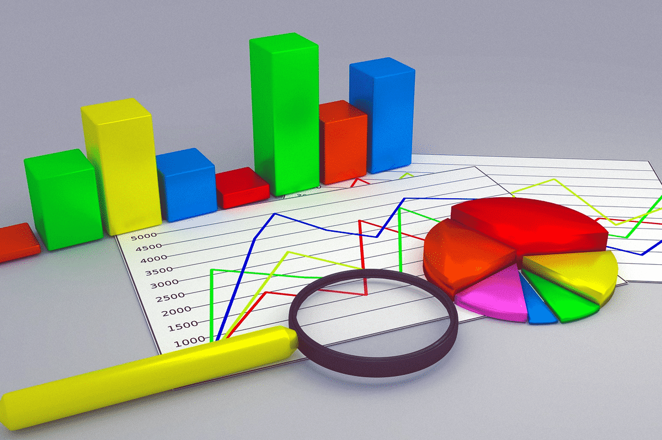

**Pictogramas:**

É um tipo de gráfico que utiliza ícones para representar dados uma vez que faz com que estes tenham boa aparência e sejam de fácil interpretação. Ex:

